**九年级（上）物理期末试卷**

**一、单项选择（每小题2分，共30分，每小题只有一个选项符合题意）**

1. 下列关于温度、热量和内能的说法中正确的是（ ）

A、物体温度升高，一定吸收了热量　　B、物体放出热量时，温度一定降低

C、物体温度升高，内能一定增加　　 D、物体内能增加时，温度一定升高

2. 下列说法正确的是（　　）

A．两杯水温度相同，内能也一定相同

B．热量总是从内能大的物体向内能小的物体传递

C．由于水的比热容大，工厂里的冷却塔常用水作为冷却介质

D．质量、初温相同的煤油和水放出相同的热量后，煤油的温度高于水的温度

3. 如下图所示，下列能正确测出灯泡L2两端电压的电路是（ ）

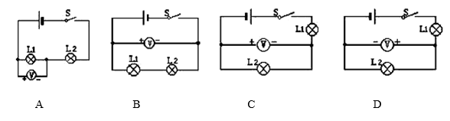

4. 某同学利用如图所示电路研究并联电路电流的规律．闭合开关s再迅速断开，发现接通电路的短时间内，两只小灯泡均不发光，电流表的指针正向偏转超过最大刻度．产生这种现象的原因可能是( )

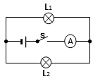

A．小灯泡发生短路 B．小灯泡发生断路

C．电流表使用的量程小了 D．电流表的接线柱接反了

5. 如图甲所示电路中，电流表A1与A2指针指示的位置都如图乙所示，则灯L1电流是（ ）。

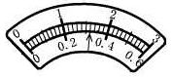

A

A1

A2

L2

L1

图甲 图乙

A． 1.4A B. 0.28A C. 0.24A D. 1.12A

6. 汽车已经成为现代生活中不可缺少的一部分，现代汽车多数采用汽油机作为发动机，如下左图是四冲程汽油机的工作循环示意图，下列说法中正确的是（　　）

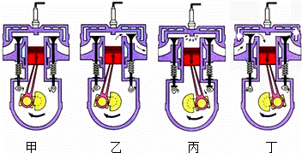

A．甲冲程是把机械能转化为内能 B．乙冲程是把内能转化为机械能

C．丙冲程是把机械能转化为内能 D．丁冲程是把内能转化为机械能

7. 在如图（*a*）所示电路中，当闭合开关后，两个电压表指针偏转均为图（b）

所示，则电阻*R*1和*R*2两端的电压分别为（ ）

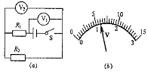

图6

**2**

A．4.8V， 1.2V B． 6V，1.2V C．1.2V， 6V D．1.2V，4.8V

8. 在如图所示的电路中，已知灯L1的电阻比灯L2的电阻大，开关闭合后，下列关于电路的说法正确的是（ ）  
A.电路是并联电路  
B.通过灯L1的电流大于通过灯L2的电流  
C.两灯的电压之和等于电源电压  
D.如果灯泡L2灯丝烧断了，则灯泡L1还亮着

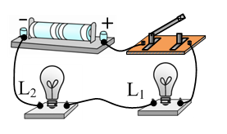

9. 汽车仪表盘上都有一指示灯，用它提醒司机车门是否关好。四个车门中只要一个车门没有关好（相当于一个开关断开），该指示灯就会发光，在下列所示的电路图中，符合上述要求的是( )

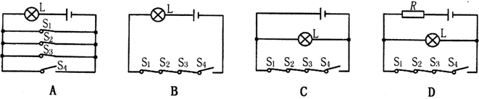

10. 如图所示的四种情景中，人对物体做功的是( )

A．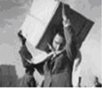

扛重物水平匀速前行

B．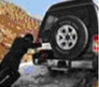

用力推车前行

C．

用力推石头没有推动

D．

背着背包原地不动

11. 已知C铝>C铜，温度和质量相等的铝球和铜球，它们吸收相同的热量后，将它们相互接触，则（ ）

A.热量由铝球传给铜球 B.热量由铜球传给铝球

C.它们之间不发生热传递。 D.缺少条件，无法确定。

12. 有经验的柴油机维修师，不用任何仪器，只是靠近柴油机排气管口观察和用鼻子闻一下，并将手伸到排气管口附近感觉一下尾气的温度，就能初步判断这台柴油机的节能效果．在同样负荷的情况下，关于柴油机的节能效果，下列判断正确的是( )

A．尾气的温度越高，柴油机越节能

B．尾气的温度越低，柴油机越节能

C．尾气的柴油味越浓，柴油机越节能

D．尾气的颜色越黑，柴油机越节能

13. 如图是用电流表测量通过灯L1的电流，下列符合要求的电路是(    )

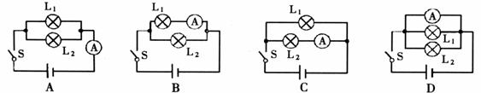

14. 下列现象中能说明分子在不停做无规则运动的是（ ）

A．春天，柳絮飞舞 B．夏天，倾盆大雨

C．秋天，桂香满园 D．冬天，雪花飘飘

15. 关于物体的内能，下列说法中正确的是（ ）

Ａ．温度相同的物体，内能也一定相同

Ｂ．同一个物体，温度不变时内能可能改变

Ｃ．有内能的物体一定有动能，有动能的物体不一定有内能

Ｄ．物体速度越大，则物体分子动能越大

**二.填空题(共8题，总计20分)**

16. ．如图所示，拿两支同规格的温度计，用棉花把甲温度计的玻璃泡上，并用温度跟室温相同的酒精把棉花浸湿．这时，可看到甲温度计表示的温度比乙温度计的　　　　　　．这现象说明，液体蒸发时要从周围的物体　　　　　　热．



17. 如图所示，甲、乙是电流表或电压表．当开关S闭合后，要使电阻R1、R2并联，甲表是__________，乙表是__________，若要S断开时R1、R2串联，甲必须是__________表．

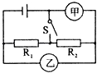

18. 宇在实验室用如图所示的电路做电学实验，当滑动变阻器的B、C两个接线柱接入电路中，滑片P向A端移动时，灯L将__________（填“变暗”“不变”或“变亮”）．

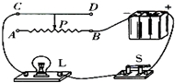

19. 如图所示的电路中，当开关S闭合，S1、S2断开时，灯泡__________串联；当开关S，S1、S2均闭合时，灯泡__________并联，此时电流表测的是__________中的电流．

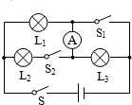

20. 李晨同学在探究“电阻上的电流跟两端电压的关系”时，用记录的实验数据作出了如图所示的U-I图象，则b的电阻值为________Ω；将a、b并联接在电压为3V的电源上，电路中的总电流为______A；将a、b串联接在电压为3V的电源上时a两端电压为 V。

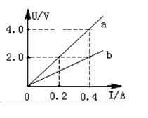

21. 如图所示，小明将篮球向篮框抛出，说明力可以改变物体的__________；球离手后，由于__________继续向上运动；球在上升到最高点的过程中，动能转化为__________能．

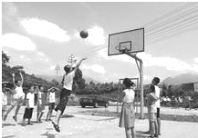

22. 将两个表面光滑的铅块相互紧压后，发现它们会粘在一起，这说明__________；铅块粘在一起后却很难压短它们，这说明__________；用丝绸摩擦过的有机玻璃棒靠近用毛皮摩擦过的橡胶棒，它们会相互吸引，这说明__________．

23. 改变物体内能的方式有两种：饮料放进冰箱后温度降低，是用__________的方式减少饮料的内能；在汽油机压缩冲程中，是通过__________的方式增加燃料混合物的内能．

**三.作图题（共2题，总计10分）**

24. 如图所示，甲图是小华同学连接的电路，闭合开关后小灯泡能亮吗？　　．若不能发光，请你帮她在乙图中连接正确的电路并在旁边的方框内画出电路图．

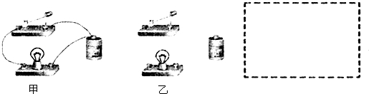

25. （1）请在图1所示电路图中的两个虚线框内分别填上电源和开关的符号，要求两个开关都闭合后两灯组成并联电路．

（2）用笔画线表示导线，将图2中的电路连线完成．要求：滑片向右移，灯泡变亮．

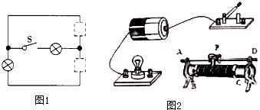

**四.实验探究题（共3题，总计20分）**

26. 在比较不同物体吸热情况的实验中，我们选用食用油和水作比较，如图甲所示：

（1）实验中所需要的测量工具有温度计和 。

（2）为了保证实验的科学性，在选择不同物体时，应该控制不同物体的 相同，为了减少由于温差不同而造成热量散失不同，所以应该控制两种物质的 相同。

（3）实验中，物体吸热的多少是通过 来衡量。

（4）将实验中记录的数据描绘在乙图坐标轴中，由乙图可知： 的比热容更大.

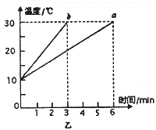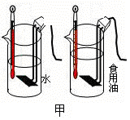

**食用油**

**水**

27. 小彬用如图所示的实验器材探究“电流与电阻的关系”．电源电压恒为3V，滑动变阻器上标有“20Ω 2A”字样．阻值分别为5Ω、10Ω、15Ω、50Ω的定值电阻各一个．

（1）请你用笔画线代替导线，把图甲所示的实验电路补充完整．

（2）小彬将5Ω定值电阻接入电路后，闭合开关，发现电流表有示数而电压表无示数，则电路中的故障可能是　　　　　　（写出一种）；排除故障后，闭合开关，调节滑动变阻器的滑片P，使电流表的示数如图乙所示，此时电路中的电流为　　　　　　A．

（3）将5Ω定值电阻换成10Ω定值电阻，闭合开关，为了保持　　　　　　表的示数不变，应将滑动变阻器的滑片P向　　　　　　（选填“A”或“B”）移动，记录此时各表的示数．

（4）将10Ω定值电阻换成15Ω定值电阻，重复步骤（3）．

（5）实验记录的多组数据如表所示．分析数据可得出结论：当电压一定时，通过导体中的电流与电阻成　　　　　　比．

（6）实验结束后，小彬问老师在此实验中能否换用50Ω的定值电阻进行实验？老师指导小彬分析了不能更换的原因．你认为其原因是　　　　　　．

|  |  |  |
| --- | --- | --- |
| 实验次数 | 定值电阻（Ω） | 电流表示数（A） |
| 1 | 5 |  |
| 2 | 10 | 0.18 |
| 3 | 15 | 0.12 |

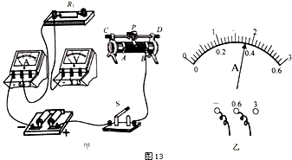

28. 小明在探究“研究电流与电压的关系”的实验中，如图1所示．

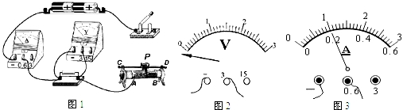

（1）为保证电路安全，连接电路时开关应处于　　　　　　状态．

（2）为了达到实验目的，实验过程中必须保持　　　　　　不变．

（3）请用笔代替导线，将图1中所示的实物电路连接完整．

（4）当某同学按电路图连接好实物开始实验后，发现电压表出现如图2所示情况，这是因为　　　　　　．

（5）下面是排除故障后进行实验时的数据记录．其中第三次实验的电流值如图3所示，为　　　　　　A．根据表格数据，可以得出的结论是　　　　　　．

|  |  |  |  |
| --- | --- | --- | --- |
| 试验次数 | 1 | 2 | 3 |
| 电压U/V | 1.0 | 1.5 | 2.0 |
| 电流I/A | 0.1 | 0.15 |  |

**五.计算题（共20分）**

29如图甲所示的电路图，开关闭合时，两个电流表的示数分别如图乙和图丙，求*A*2表的读数和流过灯*L*2的电流大小各是多少？

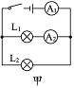 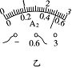 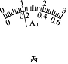

**参考答案**

一. 1. C 2. C 3. D 4. A 5. D 6. A 7. A 8. C 9. D 10. B 11. B 12. B 13. B 14. C 15. B

二. 16. 低；吸． 17. 电压表；电流表；电流． 18. 变暗 19. L1、L3；L1、L2；L2．

20. 5、0.9、2 21. 运动状态；惯性；重力势． 22. 分子间存在引力；分子间存在斥力；异种电荷相互吸引． 23. （1）热传递．（2）做功．

三. 24. 不能．

正确的连接方式应该是：电流从正极出发，经开关、小灯泡回负极，如下图所示：

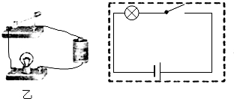

25. 解：（1）由图可知把图中的开关和与其串联的电灯看作一个整体后，另一个电灯和下面的虚线框跟它并列连接，所以下面的虚线框为开关，上面的虚线框为电源，如图所示：

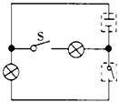

（2）滑片向右移动灯变亮，灯泡与滑动变阻器应串联，且滑动变阻器接右下接线柱，把灯泡与滑动变阻器串联接入电路，实物电路图如图所示：

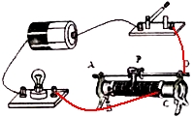

四. 26. （1） 停表

（2）质量 初温

（3）加热时间的长短

（4）水

27. （1）电压表与电阻并联，由于电源电压为3V，所以应选择0～3V的量程；滑动变阻器已接了下面一个接线柱，可再接上面任意一个接线柱，如图所示：

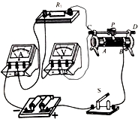

（2）定值电阻R1短路；0.36；

（3）电压；A；

（5）反；

（6）滑动变阻器最大阻值太小，无法保持电压表示数为1.8V．

28. （1）断开；

（2）定值电阻的阻值（电阻）；

（3）滑动变阻器的任意上方接线柱与开关串联，如下图所示：

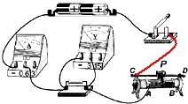或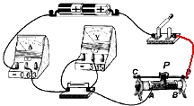

（4）电压表的正负接线柱接反了；

（5）0.2；电阻一定时，电流与电压成正比．

五：

由甲图可知，L1L2并联在电路中，A1表示数为I=0.5安，(2分)

则A2表的示数为I1=1A,（2分）

流过L2的电流I2=I-11=1A-0.5A=0.5A（2分）